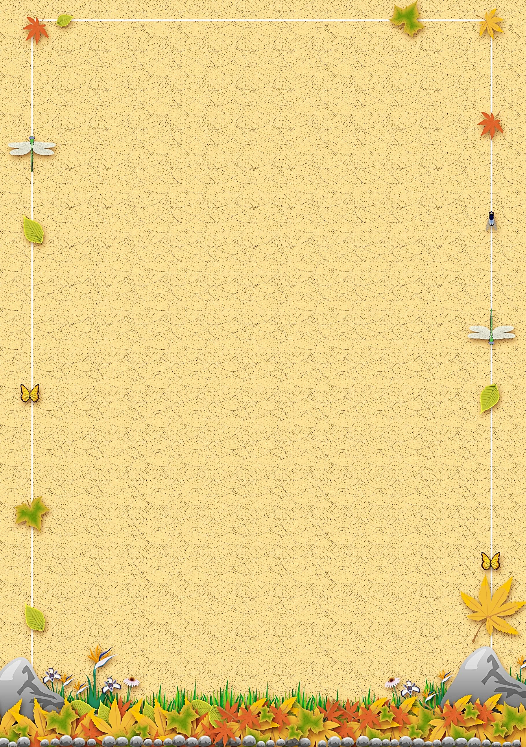
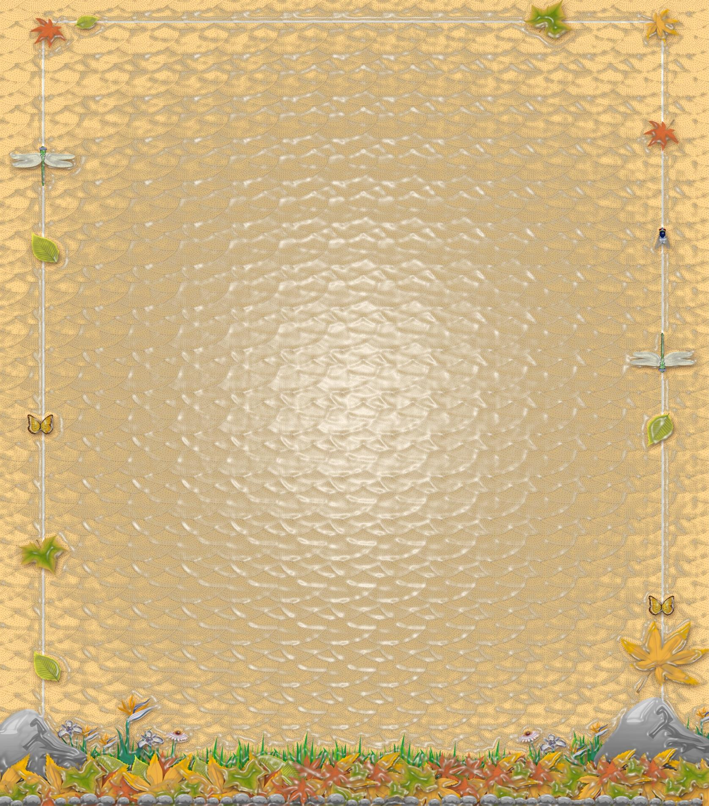
Для чего нужна пальчиковая гимнастика?

В устной речи любого народа можно встретить короткие стихотворения, которые сопровождаются движениями пальцев, например, известная всем «Сорока- ворона…». Люди давно заметили, что движения рук и пальцев, сопровождаемые короткими стихами, благотворно действуют на развитие детей. А уже в наше время сотрудники Института физиологии детей и подростков АПН РФ доказали, что тонкие движения пальцев рук, положительно влияют на развитие детской речи.
Что происходит, когда ребенок занимается пальчиковой гимнастикой?
Выполнение упражнений и ритмических движений пальцами индуктивно приводит к возбуждению в речевых центрах головного мозга и резкому усилению согласованной деятельности речевых зон, что, в конечно итоге, стимулирует развитие речи.
Игры с пальчиками создают благоприятный эмоциональный фон, учат вслушиваться и понимать смысл речи, повышают речевую активность ребенка.
Ребенок учится концентрировать свое внимание и правильно его распределять.
Если ребенок будет выполнять упражнения, сопровождая их короткими стихотворными строчками, то его речь станет более четкой, ритмичной, яркой, у него усилится контроль за выполняемыми движениями.
Развивается память ребенка, т.к. он учится запоминать определенные положения рук и последовательность движений.
У ребенка развивается воображение и фантазия.
В результате упражнений кисти рук и пальцы приобретут силу, хорошую подвижность и гибкость, что в дальнейшем облегчит овладение навыком письма.
Техника выполнения пальчиковой гимнастики
● Упражнения начинать нужно с самых легких, постепенно усложняя моторную и речевую нагрузку
● Сначала все упражнения выполняются медленно, на каждое положение отводится одинаковое время
● При необходимости надо помочь установить правильное положение пальцев или кисти
● Любые упражнения необходимо проводить регулярно, не менее 5 минут
● Все упражнения сначала показываются, а затем можно их выполнять по словесному сигналу или картинке

Желаем успеха!

